¿Es la Internet una red libre de escala?
Pedro A. Willging
Facultad de Ciencias Exactas y Naturales Universidad Nacional de La Pampa – CONICET
pedro@exactas.unlpam.edu.ar
Resumen

La última década ha proporcionado una renovada discusión acerca de los modelos de sistemas complejos, como por ejemplo la topología de Internet o el metabolismo de las células. La aparición de modelos relativamente simples, que lograrían explicar una gran variedad de sistemas complejos de naturaleza muy diferente, ha concitado gran entusiasmo. En particular, por la promesa del poder predictivo de estos modelos. Sin embargo, recientes trabajos de investigación, tanto a nivel de contrastación de datos empíricos como de revisión de las teorías matemáticas subyacentes cuestionan de manera categórica los modelos libre de escala propuestos para explicar el comportamiento y topología de sistemas como la Internet. En este trabajo, se presentan algunos de los conceptos y definiciones involucrados en las discusiones, se describen los modelos libres de escala y los métodos de ajuste de datos utilizados para este tipo de funciones. Se analizan algunas de las críticas actuales tanto a las metodologías como a los modelos propuestos.

Palabras Clave: modelos, redes libres de escala, topología de Internet

Abstract
The last decade has provided a renewed discussion about models for complex systems, like Internet topology or cell metabolism. The appearance of relatively simple models, which would explain a wide variety of complex systems of very different nature, has generated a lot of enthusiasm. In particular, by the promise of the predictive power of these models. However, recent research works, both contrast of empirical data and revision of the underlying mathematical theories question categorically the scale-free models proposed to explain the behavior and topology of systems like the Internet. In this paper, some of the concepts and definitions involved in the discussions are presented; the scale-free models and methods for adjusting the data used for these functions are described as well. Some current critiques both to the methodologies and to the proposed models are analyzed.

Key words: models, scale-free Networks, Internet topology
Introducción
Se podría decir que hoy en día, ya completada la primera década del siglo 21, la mayor parte de las personas saben (o creen saber) que es Internet (la red de redes). Cuando menos, el ciudadano promedio tiene una idea conceptual de esta red de computadoras que interconecta países y continentes. Pero a fin de investigar científicamente la Internet, es deseable contar con algún modelo que permita explicar sus características y, más valioso aún, predecir su comportamiento. Dentro de los modelos propuestos, los denominados independiente (o libre) de escala (scale-free en su acepción inglesa) han tenido una gran difusión. Un fenómeno independiente de escala no se puede caracterizar con un valor medio, y obedece a una ley de potencia (Barabási & Bonabeau, 2003). Varios sistemas y fenómenos se modelan de acuerdo a una distribución de potencias. Una función potencial se aplica a un sistema donde lo abundante es raro y lo escaso es común. La distribución de la riqueza personal es un ejemplo: hay pocas personas muy ricas y muchas personas pobres. Fue el economista Vilfredo Pareto el que presentó su estudio acerca de la riqueza determinando que el 20% de la población retiene el 80% de la riqueza. El lingüista George Zipf, estudiando frecuencia de palabras del idioma inglés, encontró que existe un pequeño número de palabras (“I”, “of”, “the”) con frecuencia alta, un moderado número de palabras comunes (“book”, “cup”, “cat”), y un enorme número de palabras de baja frecuencia. Jacob Nielsen, estudiando visitas a sitios web, encontró resultados similares a la regla 80/20 (Adamic & Huberman, 2002; Pennock et al., 2002; Shirky, 2003). Centrando la atención en Internet, hay varios ejemplos de leyes de potencia, entre ellos los weblogs. Tomando los 100 weblogs más populares (con más enlaces) de Technorati (una máquina de búsqueda para blogs) como conjunto de datos, Jason Kotkke (2003) graficó y ajustó una curva a los datos utilizando Excel, obteniendo el gráfico que se muestra en la Figura 1.
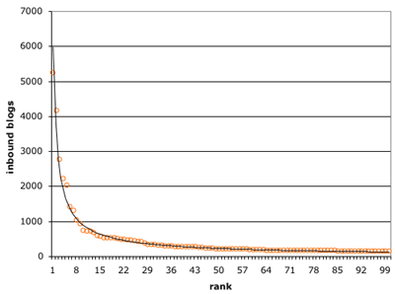
Figura 1: Los 100 Blogs mas populares (Technorati, enero 2003)
Los datos se ajustan bastante bien a una curva potencial. El valor de R cuadrado, una medida de cuan bien la curva se ajusta a los datos (1.0 es un ajuste perfecto), es 0.9918. Utilizando enlaces de entrada a otros weblogs, se observaron similares patrones (Shirky, 2003; Hammond, 2003).
Matt Webb propone que las leyes de potencia surgen debido a la “escazes”. Los enlaces no pueden ser escasos (una página puede tener tantos enlaces como quiera sin agotarse), pero son una medida de lo que si lo es: la gente. Más específicamente, el tiempo que la gente tiene para visitar sitios y enlazarlos es limitado. A algunos visitantes de los blogs les gusta proveer enlaces de los sitios que visitan. Pero un visitante puede proveer, por ejemplo 20 sitios con información sobre autos, pero no puede dar una lista de 1000. Entonces se espera que los agrupamientos sociales en el espacio de weblogs obedezca una ley de potencia. Esto implica que no existe una medida típica de comunidad de weblog. Todos son diferentes (Webb, 2002).
La forma de la Figura 2 (varios cientos de blogs ranqueados por número de enlaces entrantes) es groseramente una distribución de ley de potencia. De los 433 blogs listados, los 2 sitios top registran el 5% de los enlaces de entrada entre ellos. Los 12 mas altos en el ranking (menos del 3% del total) registran el 20% de los enlaces entrantes, y los 50 primeros blogs (casi el 12%) registran el 50% de los enlaces.
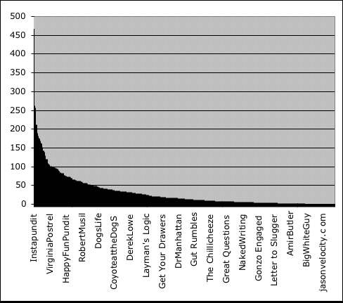
Figura 2: 433 weblogs dispuestos en orden de ranking por el número de enlaces de entrada. Los datos provienen del trabajo de N.Z Bear sobre el ecosistema de la blogosfera (2002).
En los fenómenos de leyes de potencia, aparecen algunos hechos sorprendentes. A medida que el número de preferencias aumenta, la curva que representa el sistema se hace más extrema. Este es un descubrimiento contra-intuitivo, la mayoría esperaríamos que elevando el número de elecciones aplaste la curva, pero de hecho, aumentando el tamaño del sistema se incrementa la distancia entre el primer lugar y el lugar medio. Un segundo descubrimiento contra-intuitivo de las leyes de potencia es que la mayoría de los elementos en el sistema están bajo el promedio, porque la curva es tan altamente inclinada hacia los individuos más destacados. En la Figura 2, el número promedio de enlaces de entrada (enlaces acumulados divididos por el número de blogs) es 31. El primer blog debajo de 31 enlaces esta 142 en la lista, significando que dos-tercios de los blogs listados tienen un número de enlaces de entrada abajo del promedio. Estamos tan acostumbrados a la paridad de la curva campana, donde la posición media tiene el valor promedio, que la idea de dos-tercios de una población estando debajo del promedio suena extraño (la media en este caso, lugar 217 de 433, tiene solo 15 enlaces de entrada) (Shirky, 2003).

Modelos de Redes
El modelo Erdös–Rényi (ER) de una red aleatoria comienza con N nodos y conecta cada par de nodos con probabilidad p, lo cual crea un grafico con aproximadamente pN(N–1)/2 enlaces ubicados aleatoriamente. Los grados de los nodos siguen una distribución de Poisson, lo cual indica que la mayoría de los nodos tienen aproximadamente el mismo número de enlaces (cercano al grado promedio <k>). La cola (región de k grande) de la distribución de grados P(k) decrece exponencialmente, lo cual indica que los nodos que se desvían significativamente del promedio son extremadamente raros. Las redes independientes de escala están caracterizadas por una distribución de grados de leyes de potencia; la probabilidad de que un nodo tenga k enlaces es P(k) ~ k ^{–γ}, donde γ es el exponente de grado. La probabilidad de que un nodo este altamente conectado es estadísticamente mas significativa que en un grafico aleatorio, siendo en general las propiedades de la red determinadas por un relativamente pequeño número de nodos altamente conectados que se conocen como hubs (concentradores). El modelo normal de redes aleatorias no representa bien las redes complejas, entonces es que Barabasi-Albert (1999) proponen el modelo de agregado preferencial (preferential attachment). En la Figura 3 se puede ver claramente la diferencia entre una distribución normal y una distribución de potencias. Se ejemplifica con los mapas de redes terrestres y las rutas aéreas.
Figura 3: Distribuciones normal y de potencias (adaptado de Barabasi, 2007)

En el modelo de Barabási–Albert de una red libre de escala, en cada punto del tiempo un nodo con M enlaces se agrega a la red, el cual se conecta a un nodo I que ya existe con probabilidad $\prod{{k_{I}}/{\sum{k_{J}}}}$, donde $k_{I}$ es el grado del nodo I y J es el índice denotando la suma sobre los nodos de la red. La red que se genera por este proceso de crecimiento tiene una distribución de grados en leyes de potencia que se caracteriza por el exponente de grado γ = 3. Tales distribuciones se ven como líneas rectas sobre gráficos doble logarítmicos (ver Figura 4).
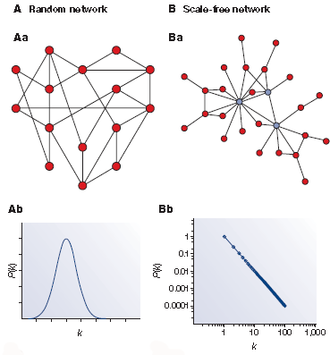
Figura 4: Redes aleatorias y libres de escala (Barabási, 2003)

En la Figura 5 se muestra una tabla extraída de la publicación en Scientific American de Barabasi & Bonabeau, donde se listan entre otros, como ejemplo de redes libre de escala, la Internet. La aplicación del modelo de agregado preferencial conduce a la predicción de fallas catastróficas en la red, lo que se ha denominado el “Talón de Aquiles de Internet”. El modelo libre de escala de la Internet implica que la red es altamente vulnerable a ataques y sabotajes deliberados. Según esta visión, si se quitan algunos nodos concentradores de la red, toda la red puede quedar desconectada.

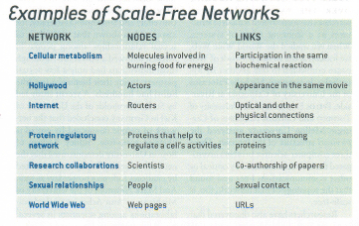
Figura 5: Ejemplos de redes libres de escala (Barabasi & Bonabeau, 2003).

Cuestionamientos a los modelos independientes de escala
En esta sección, se pasa revista a recientes cuestionamientos a los modelos propuestos de leyes libre de escala, en primer lugar relacionado a Internet, luego a los sistemas biológicos, y finalmente a fenómenos y sistemas de la más variada naturaleza.

Internet
“La aplicación de la teoría de grafos y estadística al estudio de la topología de Internet sin considerar los detalles de la arquitectura de sistemas e ingeniería pueden conducir a conclusiones incorrectas (y posiblemente engañosas)” (Alderson, 2006).

Internet es una red en capas (Tanenbaum, 1997). La capa mas baja es la capa física, la capa más alta la de aplicación (ver Figura 6). Es importante notar que tanto las redes como las propiedades de cada capa son diferentes. Al ser cada capa diferente, es importante especificar, cuando se habla de “topología de Internet”, de que nivel estamos hablando: a nivel de routers, IPs, ASs, o capa de aplicación. No existe tal cosa como una topología genérica de Internet.
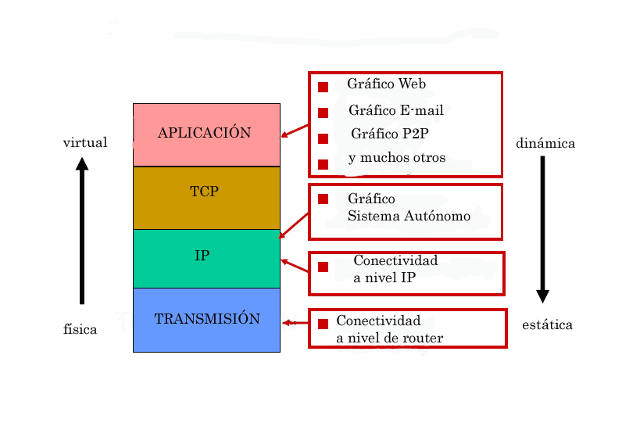
Figura 6: Estructura de capas de Internet

Lamentablemente, un examen directo de la topología de Internet es en general imposible. Existen incentivos económicos de los Proveedores de Servicios de Internet para esconder la estructura de la red. Sin embargo hay algunos estudios que proveen medidas empíricas sobre la topología de Internet, a nivel de routers. Se utiliza la herramienta traceroute, que descubre routers a lo largo de un camino entre las computadoras de la red. Algunos experimentos a larga escala con traceroute son los de Pansiot & Grad (mapa a nivel de router 1995), Cheswick y Burch (proyecto de mapeo 1997--), Mercator (mapas a nivel de router 1999 por R. Govindan y H. Tangmunarunkit), Skitter (proyecto de mapeo en marcha), y Rocketfuel.
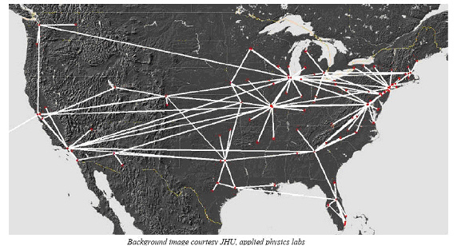
Figura 7: Mapeo de routers en USA http://www.cs.washington.edu/research/networking/rocketfuel/bb

Hay considerables problemas con los acercamientos existentes relacionados con el mapeo de Internet:
• Ambigüedad: traceroute es estrictamente acerca de la conectividad a nivel IP; traceroute no puede distinguir entre nodos de alta conectividad que son reales de aquellos que son ficticios debido a la capa subyacente 2 (e.g., Ethernet, ATM) o tecnologías de capa 2.5 (e.g., MPLS)
• Inexactitud: Requiere un trabajo de adivinación decidir cual tarjeta de dirección/interface IP se refiere al mismo router (problema de “resolución de alias”)
• Sesgo: La conectividad al nivel de IP se infiere más fácil cuando los routers están más cerca de las fuentes de traceroute

Los modelos libres de escala para redes conducen a implicaciones generales para la Internet y otras redes que en general no se cumplen. Un modelo alternativo, que propone Alderson (2006) es el de una topología heurísticamente óptima.
Es importante notar que un mismo conjunto de estadísticas y caracterización de una red puede graficarse de muy diferente manera. En la Figura 8 se muestran diferentes modelos (PA=Preferential Attachment, modelo de Barabasi-Albert, PLRG=power law random graph).
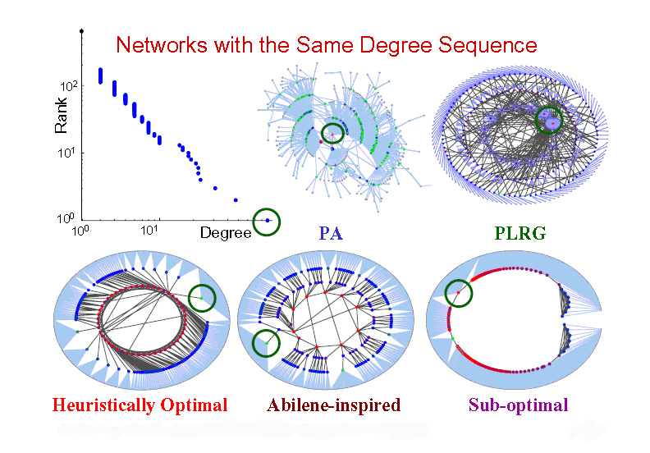
Figura 8: Distintas representaciones de redes con la misma secuencia de grados (tomado de Alderson, 2006).

La pregunta que hay que responder entonces es: ¿Qué es importante a nivel de la topología de routers? El modelo de optimización heurística toma en cuenta los siguientes elementos:
• Los “nodos” y “enlaces” son elementos físicos que tienen limitaciones estrictas (tecnología)
• Los Proveedores de Servicios de Internet están limitados en lo que pueden construir, operar, y mantener (economía)
• Las decisiones de los proveedores de Internet están dirigidas por objetivos (performance) y reflejan las negociaciones entre lo que es posible y lo que es deseable (optimización heurística)

Redes Biológicas
Otra área en la que se ha intentado aplicar el modelo libre de escala es en las redes biológicas. La figura 9 describe la representación de las co-ocurrencias de dominios de proteína como un gráfico. En el panel A, dos proteínas (a y b) se muestran con cajas coloreadas, representando diferentes dominios funcionales. En el panel B, los dominios de esas proteínas son representados como nodos coloreados. Los enlaces conectan nodos (dominios) que aparecen en una proteína simple. Aplicando este procedimiento a un proteoma completo resulta en un grafico como el del panel C de la figura 9.

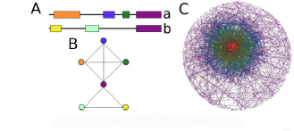
Figura 9: Gráfico de redes biológicas (Riaño-Pachón, Dreyer, & Mueller-Roeber, 2006)

Para decidir objetivamente cual es la función que mejor describe la distribución de los grados, los investigadores Riaño -Pachón, Dreyer, & Mueller-Roeber (2006) siguieron el procedimiento de Stumpf & Ingram (2005), el cual tiene básicamente tres pasos:

(I) Definir un conjunto de funciones candidatas.
(II) Calcular los estimadores de Máxima Probabilidad de los parámetros para cada función.
(III) Decidir cual función describe mejor los datos.

Para ilustrar la metodología, usaran datos reales de la red de co-ocurrencia de dominio en Saccharomyces cerevisiae y Oryza sativa. Como funciones candidatas probaron la exponencial, exponencial estirada, potencial con corte exponencial y potencial (paso (I), Tabla 1).

Nombre | Función
Exponencial | $$Ce^{−βk}$$
Exponencial estirada | $$Ce^{−βk/{k_{0}}}k^{−γ}$$
Potencial con corte Exponencial | $$k^{−γ}e^{{−k}/{k_{0}}}$$
Potencial | $$Ck^{−γ}$$
Tabla 1: Funciones candidatas.

Los parámetros estimados de máxima probabilidad para cada función son obtenidos por medio de cuadrados mínimos no-lineales (paso(II)). La función que mejor describe los datos es la que tiene el menor Akaike Information Criteria (AIC). AIC es una medida que premia la bondad de ajuste del modelo, pero penaliza por parámetros extra. Para ambas especies la distribución de los grados de co-ocurrencia de los dominios de la red es mejor explicada con una exponencial estirada que por una ley potencial, contrariamente a lo que se ha sugerido en otras publicaciones previas. Para las redes de co-ocurrencia de dominios mostradas aquí, es claro que no son gráficos libres de escala. La distribución de grados no es bien descripta por una ley de potencia. Y hay demasiados nodos de grado bajo que son muy importantes para la topología de la red (Riaño-Pachón, Dreyer, & Mueller-Roeber, 2006).

Leyes de potencia y datos empíricos
En el trabajo de Clauset, Shalizi & Newman (2009), se aplica metodología basada en principios estadísticos para decidir y cuantificar el comportamiento de leyes de potencia a una gran variedad de datos empíricos. De un grupo de 24 conjuntos de datos reales de diversas disciplinas (los cuales se ha conjeturado siguen leyes de potencia), en algunos casos se encontraron que las conjeturas se sostienen, mientras que en otras se rechazan. La Figura 11 muestra algunos de los gráficos de los datos empíricos, que incluyen la frecuencia de palabras en Moby Dick, los grados de distribución en proteínas de levadura, los grados en sistemas autónomos en Internet, el número de llamadas telefónicas AT&T, intensidad de terremotos, poblaciones de ciudades en USA, y otros. Estos análisis arrojaron como resultados que en los estudios relacionados a la Internet, las distribuciones de varias cantidades (tamaño de archivos, conexiones http, grado de los nodos), tienen colas largas y visualmente parecen seguir una ley de potencias, pero después de un análisis más cuidadoso, se prueba imposible de sostener la hipótesis de la ley de potencias. Si bien la ley de potencias no es descartada, hay distribuciones alternativas que pueden ofrecer un mejor ajuste a los datos.
Figura 11: Algunos de los datos empíricos analizados (tomado de Clauset, Shalizi & Newman, 2009)

Algo de matemática
En esta sección, se enuncian y describen someramente algunas de las herramientas y procedimientos matemáticos involucrados con la modelización de datos discutidos a lo largo del presente trabajo (para un análisis detallado de los métodos y técnicas, existe abundante literatura específica disponible).

Método de Cuadrados Mínimos
El ajuste de datos empíricos a funciones matemáticas que permitan modelar sistemas y fenómenos se realiza por diferentes técnicas matemáticas. Una de las más conocidas es el método de cuadrados mínimos. Se busca minimizar la suma de los residuos, esto es, las diferencias entre los valores observados y los estimados por el modelo. Desde un punto de vista estadístico, un requisito implícito para que funcione el método de cuadrados mínimos es que los errores de cada medida estén distribuidos de forma aleatoria (Demidovich & Maron, 1977; Kincaid & Cheney, 1994).
Se tienen N datos que se quieren ajustar con un modelo, el cual para cada genera el correspondiente valor estimado
Se tiene entonces que es la suma de los residuos, la cual se quiere minimizar, esto se logra tomando las derivadas respecto de los parámetros estimados e igualando a cero. Para el caso particular de una ley de potencias, luego de hacer los cálculos correspondientes, se tendrá que si la función es , donde a y b son los parámetros que buscamos que ajustarán mejor la función a los datos. Entonces el error cuadrado total será
Estos parámetros se encuentran cuando se resuelven las ecuaciones:
y , lo cual produce los siguientes resultados (después de hacer algunos cálculos):
Y el coeficiente de determinación está dado por:
Podría utilizarse el procedimiento para la recta si previamente se hace el siguiente cambio de variables.
, entonces se linealiza tomando logaritmos,
, si se hace el reemplazo ,,, y , se tiene la ecuación de la recta . Se aplica el mismo procedimiento que antes para hacer la estimación de los parámetros.

En la Figura 12 se muestra un ejemplo de ajuste de datos empíricos por medio de dos funciones diferentes: una función potencial, y una función exponencial. Puede comprobarse, que para los datos empíricos utilizados, el ajuste con la curva exponencial resulta “mejor” en términos de la distribución de los errores.
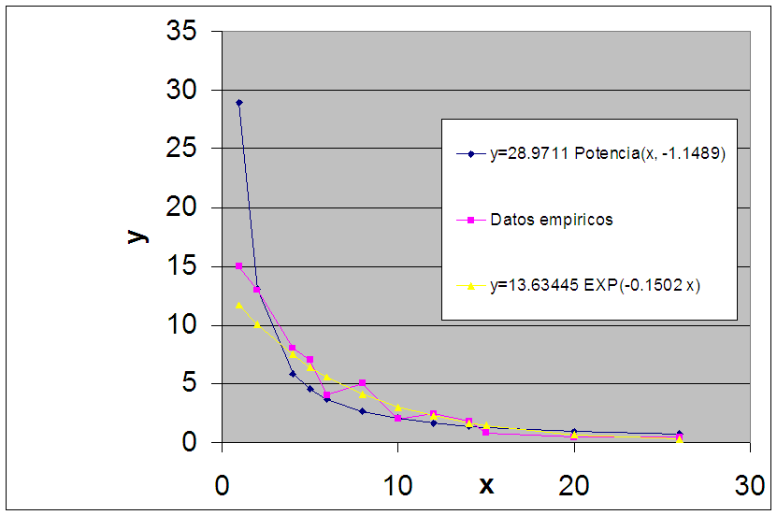
Figura 12: Ajuste de datos empíricos con funciones potencial y exponencial

Diagnósticos de Regresión
Una vez que se ha construido el modelo de regresión, es importante confirmar la “bondad de ajuste” del modelo y la “significancia estadística” de los parámetros estimados. Los chequeos comunes de la bondad de ajuste incluyen el R-cuadrado, análisis de patrones de los residuos, y test de hipótesis. La significancia estadística puede chequearse por un F-test del ajuste general, seguido de t-tests de los parámetros individuales (Rice, 1994; Ross, 2000).
La interpretación de esos test diagnósticos descansa fuertemente en los presupuestos del modelo. Si bien el examen de los residuos puede usarse para invalidar el modelo, los resultados del F-test o t-tests son a veces más difíciles de interpretar si los presupuestos del modelo se violan. Por ejemplo, si el término de error no tiene una distribución normal, en pequeñas muestras los parámetros estimados no seguirán una distribución normal y complicaran la inferencia. Con muestras relativamente grandes, se puede invocar el teorema central del límite, y los tests de hipótesis pueden hacerse por medio de aproximaciones asintóticas.
Un F-test es un test estadístico usado para comparar modelos estadísticos que han sido ajustados a un conjunto de datos, con objeto de identificar el modelo que mejor se ajusta a la población desde la cual los datos fueron muestreados. Los F-test aparecen principalmente cuando los modelos han sido ajustados a los datos usando cuadrados mínimos.
R² : una medida de la bondad de ajuste de la regresión lineal
R² es un estadístico que dará alguna información sobre la bondad de ajuste de un modelo. En regresión, el coeficiente R² de determinación es una medida estadística de cuan bien la línea de regresión se aproxima a los puntos reales de los datos. El valor de $R^{2}$ es una fracción entre 0.0 y 1.0, que cuando vale 0.0 significa que conocer x no ayuda en nada a predecir el valor de y. No existe relación lineal entre x e y, y la mejor línea de ajuste es una línea horizontal que pase por la media de los valores de y. Cuando $R^{2}$ es 1.0, todos los puntos caen exactamente sobre una línea recta sin dispersión, la línea de regresión ajusta a los datos perfectamente (ver Figura 13). Conocer x permite predecir y perfectamente.
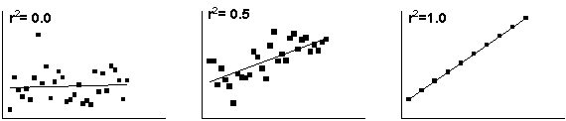
Figura 13: Interpretación gráfica de R cuadrado.

Número de datos de la muestra
Si el número de datos a ajustar es muy pequeño, es muy difícil confiar en el modelo, aun cuando los tests de significancia no lo rechacen de plano. Esto es porque con datos discretos, se necesita una cantidad lo suficientemente grande para que el teorema central del limite sea aplicable, y podamos aproximar a una variable continua.

Conclusión
Modelar la complejidad no es una tarea sencilla. Si bien sería muy deseable contar con un modelo simple y universal que lograse explicar una variedad de fenómenos y sistemas, esto es algo difícil de conseguir. En el afán de lograr un modelo abarcador, se generan simplificaciones y suposiciones que no se ajustan, en muchos casos, a la situación particular del fenómeno en estudio, lo cual termina por invalidar el modelo propuesto y las implicancias del mismo.

Resulta pues, fundamental la comprobación de los datos y procedimientos utilizados en la generación del modelo que intente explicar cualquier sistema complejo, como son por caso, Internet o los sistemas biológicos. No menos importante, es tener presente las limitaciones de los modelos propuestos, ya sean estas limitaciones de tipo técnico, físico, económico, o social. Las limitaciones de los modelos, en cuanto a su alcance, conlleva a formular con precaución las predicciones, implicancias y extrapolaciones derivadas.

Referencias
Adamic, L.A., & Huberman, B. A. (2002). Zipf’s law and the Internet. Glottometrics 3, 143-150.

Alderson, D. (2006). Understanding Router-level Topology:Principles, Models, and Validation, ISMA Workshop on Internet Topology, San Diego, California.

Barabási, A. L., & Bonabeau, E. (2003). Scale-Free Networks. Scientific American, 288 (5), 60-69.

Clauset, A., Shalizi, C. R., & Newman, M. E. J. (2009). Power-law distributions in empirical data, SIAM Review 51(4), 661-703. (arXiv:0706.1062)

Demidovich, B. P., & Maron, I. A. (1977). Cálculo numérico fundamental. Editorial Paraninfo.

Kincaid, D., & Cheney, W. (1994). Análisis numérico. Addison-Wesley Iberoamericana.

Kottke, J. (2003, Febrero 9). Weblogs and power laws. http://kottke.org/03/02/weblogs-and-power-laws

Li, L., Alderson, D., Doyle, J. C., & Willinger, W. (2005). Towards a Theory of Scale-Free Graphs: Definition, Properties, and Implications. Internet Mathematics 2 (4), 431-523.

Pennock, D. M., Flake, G. W., Lawrence, S., Glover, E. J., & Lee Giles, C. (2002). Winners don´t take all:Characterizing the competition for links on the web. Proceedings of the National Academy of Sciences of the United States of America, 99 (8), 5207-5211.

Riaño-Pachón, D.M., Dreyer I., Mueller-Roeber B. (2006). Are biological networks scale-free graphs? Molecular Interactions. April 3rd-5th, 2006. Berlin, Germany.

Rice, J. A. (1994). Mathematical Statistics and Data Analysis. Second Edition. Wadsworth.

Ross, S.M. (2000). Introduction to Probability and Statistics for Engineers and Scientists. Academic-Press, 2ª edición.

Shirky, (2003). First published February 8, 2003 on the "Networks, Economics, and Culture" mailing list. http://www.shirky.com/writings/powerlaw_weblog.html

Stumpf, M. P. H. & Ingram, P. J. (2005) Probability models for degree distributions of protein interaction networks. Europhysics Letters, 71, 152.

Tanenbaum, A. S (1997). Redes de Computadoras. 3ra Edición. México: Prentice Hall.

Webb, M. (2002). Weblog http://interconnected.org/home/2002/12/07/power_laws have_ been

